Ευχαριστήριο από το ΓΕΛ Ληξουρίου

Για τέταρτη χρονιά πραγματοποιήθηκε η συνάντηση των μαθητών/τριών της Γ’ Λυκείου του σχολείου μας (προσανατολισμός σπουδών υγείας και θετικών σπουδών) με το γαληνικό εργαστήριο EleFlab.

Το τετράωρο σεμινάριο με τον φαρμακοποιό (και απόφοιτο του σχολείου μας) Γεράσιμο Φλαμπουράρη στο φαρμακείο του, EleFlab στο Ληξούρι είχε σκοπό οι μαθητές/τριές μας να γνωρίσουν το γαληνικό εργαστήριο, να κατανοήσουν την αξία της εξατομικευμένης θεραπείας για παροχή του μέγιστου θεραπευτικού αποτελέσματος, να έρθουν σε επαφή με πρώτες ύλες, να χειριστούν απαραίτητες συσκευές και εξοπλισμό ενός εργαστηρίου, να παρασκευάσουν γαληνικά σκευάσματα με κατάλληλη καθοδήγηση και να ενημερωθούν για την σημασία της τήρησης των κανόνων ορθής παρασκευαστικής πρακτικής.

Οι μαθητές/τριες μας είχαν την ευκαιρία ξεκινώντας από μία ευρεία γκάμα πρώτων υλών να ακολουθήσουν όλα τα στάδια παραγωγής δύο προϊόντων ο καθένας/μια, ένα BodyButter και ένα Hair&Bodymist! Υπό την καθοδήγηση του κ. Φλαμπουράρη ζύγισαν, ανακάτεψαν, θέρμαναν, ομογενοποίησαν, πρόσθεσαν αρωματικές ύλες και συσκεύασαν τα προϊόντα τους.

Όλοι οι συμμετέχοντες μαθητές και μαθήτριες, οι συνοδοί εκπαιδευτικοί Κατερίνα Πειρουνάκη και Δημήτρης Ανεστόπουλος, ο Σύλλογος Διδασκόντων και ο Διευθυντής του ΓΕΛ Ληξουρίου ευχαριστούμε θερμά τον κ. Γεράσιμο Φλαμπουράρη για αυτή την πολύτιμη εργαστηριακή εμπειρία για τα παιδιά μας, η οποία τα ενθουσίασε!

Ο Διευθυντής του ΓΕΛ Ληξουρίου

Δημήτριος Μαρκάτος
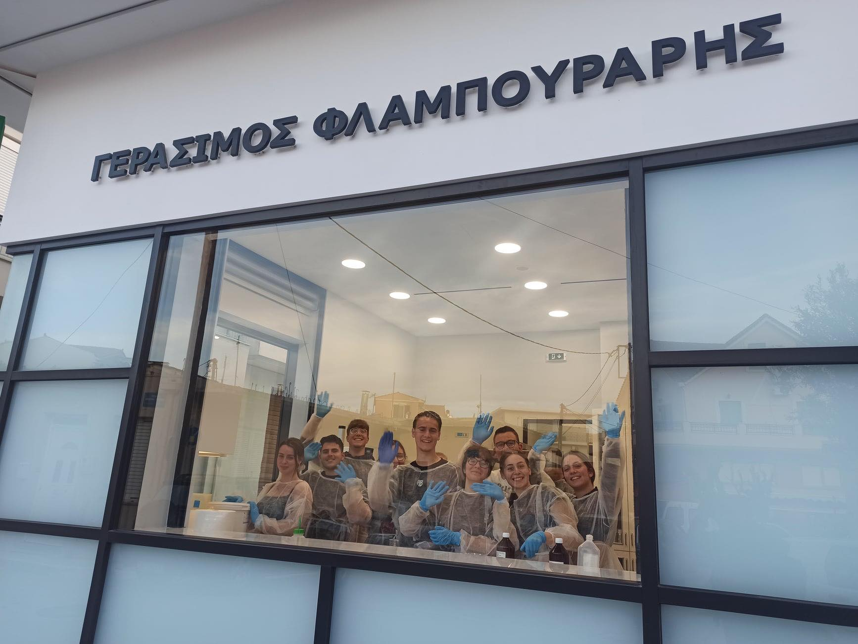
Η ομάδα μας!

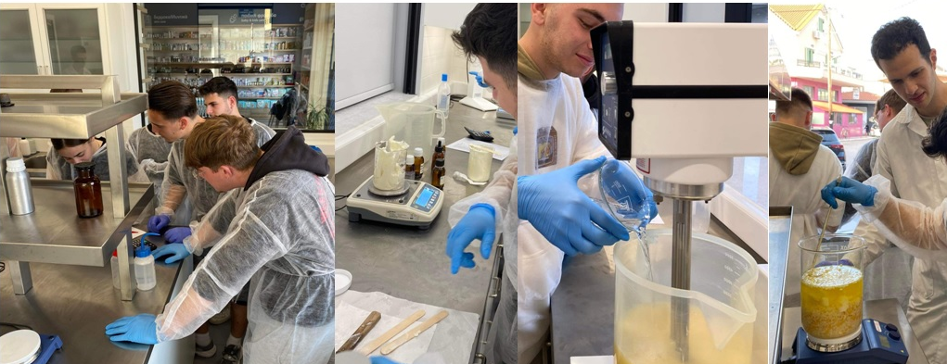
Η διαδικασία παραγωγής…
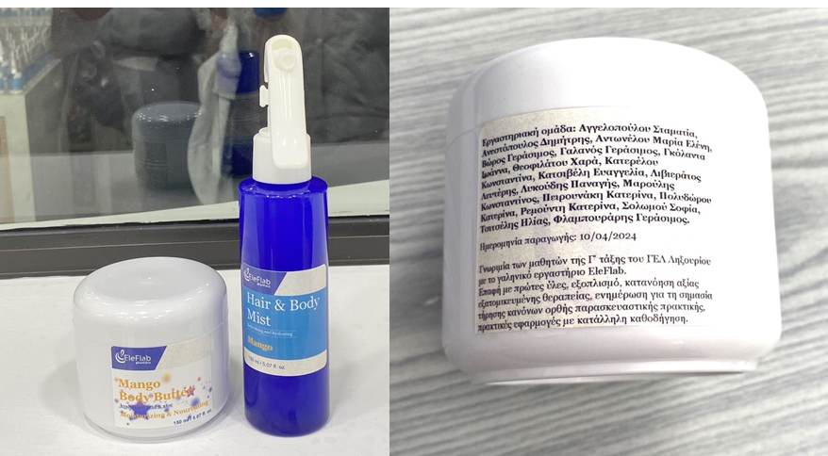
Τα προϊόντα μας!

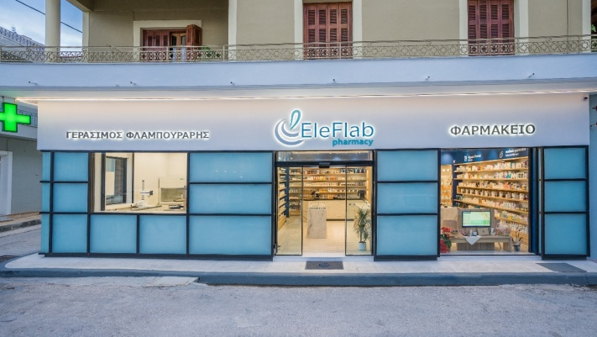
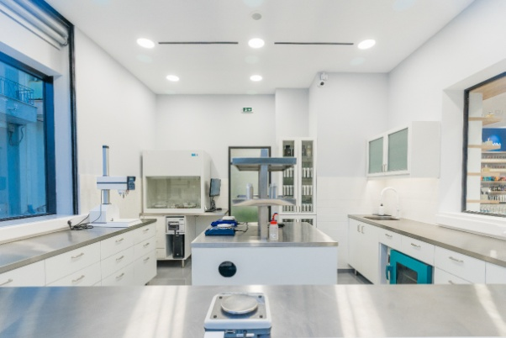
Το φαρμακείο και το εργαστήριο. Το φαρμακείο EleFlab διαθέτει πλήρως εξοπλισμένο εργαστήριο παρασκευής φαρμακευτικών προϊόντων και τη δική του πιστοποιημένη σειρά καλλυντικών, τη Neiris, την πρώτη ελληνική σειρά που αξιοποιεί το θαλάσσιο πλούτο για τη φροντίδα της επιδερμίδας https://neiris.gr/.

Ευχαριστούμε θερμά για τη φιλοξενία !

